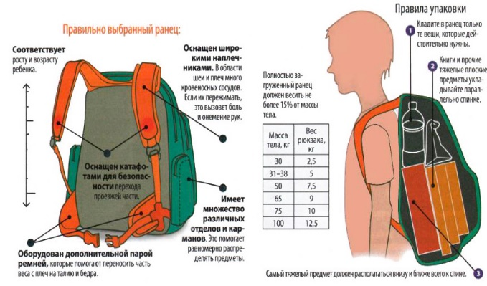
Как выбрать школьный рюкзак?
В преддверии начала нового учебного года многие родители озадачены выбором школьного рюкзака для своего ребенка. Среди многообразия школьных ранцев перед покупкой необходимо обратить внимание на следующие моменты:

Размер и вес
Для сохранения правильной осанки школьника очень важны размеры и вес школьного ранца. Его ширина не должна превышать ширину плеч ребенка, а высота - 30 см. Масса пустого рюкзака должна быть не более 1000 грамм. Вес рюкзака вместе с содержимым должен быть не более 15% от веса школьника, а для учеников младших классов не более 10%.
Материал
Лучше остановить свой выбор на ранце из водонепроницаемой, прочной ткани. Швы и канты должны быть тщательно обработаны, пластиковые детали – гладкие, без сколов и заусенцев. Замки и молнии должны легко открываться. Хорошо если углы будут закреплены пластиковыми уголками, это добавляет прочность изделию. Наличие водонепроницаемого дна также является большим плюсом.
Лямки и спинка
Лямки школьного рюкзака должны иметь возможность регулировки, так как их придется подтягивать или отпускать в зависимости от одежды и по мере роста ребенка. При этом ремни должны быть отрегулированы так, чтобы ранец находился строго на спине, ни в коем случае не опускался ниже поясницы. Лямки должны быть широкими и из приятного на ощупь материала, чтобы, не врезались в плечи ребенка от тяжести. Оптимальная ширина лямок — 4-5 см. Спинка ранца должна быть с жесткой ортопедической, иметь специальный твердый каркас, который должен быть жестким и равномерно распределять вес и давление на позвоночник для поддержания спины ребенка в прямом положении, не деформируя позвоночник. Сама спинка и лямки должны иметь мягкую подкладку, чтобы ребенку было комфортно носить ранец. Подкладки на спинке и лямках желательно, чтобы были обиты сетчатой «вентилируемой» тканью, благодаря которой спина ребенка не будет потеть.
Светоотражающие элементы
Немаловажным элементом являются светоотражающие элементы и яркая окраска
ранцев, которые делают детей заметнее на дороге. Светоотражатели должны размещаться со всех сторон: спереди, на боках и на лямках.

Требования к безопасности продукции, предназначенной для детей и подростков, содержатся в Техническом регламенте «О безопасности продукции, предназначенной для детей и подростков», утвержденном решением Таможенного союза от 23 сентября 2011 г. N 797.
Там же содержатся и требования к маркировке продукции.
В соответствии с ст.9 Технического регламента маркировка продукции должна содержать следующую информацию:
наименование страны, где изготовлена продукция;
наименование и местонахождение изготовителя (уполномоченного изготовителем лица), импортера, дистрибьютора;
наименование и вид (назначение) изделия;
дата изготовления;
единый знак обращения на рынке;
срок службы продукции (при необходимости);
гарантийный срок службы (при необходимости);
товарный знак (при наличии).
Кроме того, маркировка кожгалантерейных изделий, к которым в том числе относятся портфели, ранцы ученические, рюкзаки, сумки для детей дошкольного и школьного возраста, должна содержать наименование материала, из которого изготовлено изделие, инструкцию по эксплуатации и уходу.
Маркировка ранцев ученических, сумок, портфелей и рюкзаков должна содержать информацию о возрасте пользователя.
Покупателям при возникновении вопросов, связанных с нарушениями прав потребителей при продаже товаров, можно обращаться:
— в Общественные приемные Управления Роспотребнадзора по Новгородской области по
телефону 971-106;
— в Центр по информированию и консультированию потребителей ФБУЗ «ЦГи Э в
Новгородской области» по телефону 77-20-38, 73-06-77; Е-mail: zpp.center@yandex.ru
— на «горячую линию» Единого консультационного центра Роспотребнадзора, который
функционирует в круглосуточном режиме, телефон 8 800 555 49 43 (звонок бесплатный).

